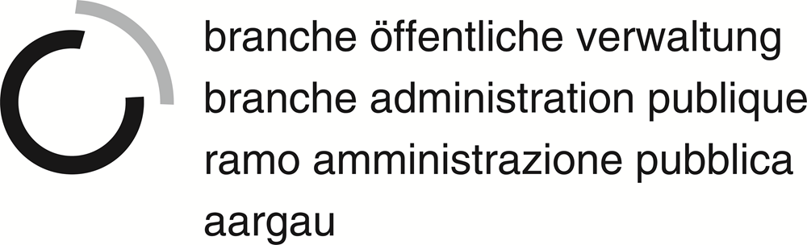
Kantonales ÜK-Lehrmittel
  - Ausgabe Januar 2015
Das vorliegende Handbuch ist ausdrücklich urheberrechtlich geschützt, soweit es sich nicht um Gesetzesmaterialien oder um Auszüge aus rechtlichen Grundlagen handelt.

© Copyright by Branche Öffentliche Verwaltung, Geschäftsstelle Aargau

Änderungen oder Hinweise richten Sie bitte an:
ov-ap@reinach.ch

A-21 Praxisbericht
ÜK-Leistungsziele
-
Dokumente ab USB-Stick
D-07-01-01
Vorbereitungsaufgabe (noch auszudrucken und gelöst in den ÜK-Unterricht mitzubringen)
Ausgefüllter Praxisbericht (ÜK5)

Merkblatt zum Ausfüllen des Praxisberichts
Lernende von Gemeindeverwaltungen:
Im Teil B müssen Sie anhand von 4 konkreten Beispielen aufzeigen, welche Dienstleistungen Sie für Kundinnen/Kunden und Anspruchsgruppen fachgerecht und unter Einhaltung der gesetzlichen Grundlagen, Fristen sowie des Amtsgeheimnisses und des Datenschutzes erbracht haben. Die 4 Beispiele dürfen nicht aus nur einer Abteilung stammen, sondern müssen aus mindestens 3 verschiedenen Verwaltungsabteilungen sein.

Im Teil C müssen Sie anhand von 3 bearbeiteten Kundenanfragen aufzeigen, wie Sie die Verwaltungsgrundsätze angewendet haben. Die 3 Anfragen müssen aus mindestens 2 verschiedenen Verwaltungsabteilungen sein.

Bitte beachten Sie, dass Sie Beilagen einreichen, die das Beispiel im Praxisbericht unterstützen.
Lernende der Kantonsverwaltungen:
Im Teil B müssen Sie anhand von 4 konkreten Beispielen aufzeigen, welche Dienstleistungen Sie für Kundinnen/Kunden und Anspruchsgruppen fachgerecht und unter Einhaltung der gesetzlichen Grundlagen, Fristen sowie des Amtsgeheimnisses und des Datenschutzes erbracht haben. Die 4 Beispiele dürfen nicht aus nur einer Abteilung stammen, sondern müssen aus verschiedenen Abteilungen/Sektionen sein.

Im Teil C müssen Sie anhand von 3 bearbeiteten Kundenanfragen aufzeigen, wie Sie die Verwaltungsgrundsätze angewendet haben. Die 3 Anfragen müssen aus verschiedenen Abteilungen/Sektionen sein.

Bitte beachten Sie, dass Sie Beilagen einreichen, die das Beispiel im Praxisbericht unterstützen.

Abgabetermin: 31. Januar vom Prüfungsjahr!

- Inhaltsverzeichnis
1 Überschrift 6

Überschrift
Text

